Báo cáo thực hành bài tập 1
Gửi nhận thông báo giữa client và server

Em tên là Trần Tuấn Minh. MSV 15021754.
Bài tập 1 khá cơ bản nên em chỉ sử dụng một file source cho client và một file source cho server, chưa có thư viện sử dụng chung. Cấu trúc của folder như sau:
- Client
  - Client.c
  - Makefile
- Server
  - Server.c
  - Makefile
- TranTuanMinh_1.doc

- Server tạo socket nghe tại port được cung cấp, chờ kết nối TCP từ client
- Khi client kết nối đến, server in ra địa chỉ tương ứng của client và thực hiện các logic trong bài tập
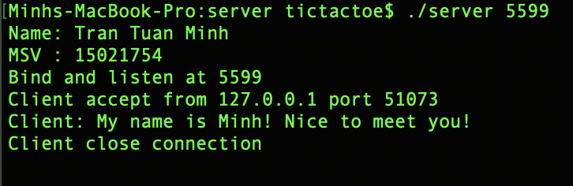

- Client kết nối tới server tại port được cung cấp
- Client thực hiện logic chương trình, và gửi thông báo “Bye!” đóng kết nối.
